Micuţa care a mişcat oraşul la aniversarea Polus Center
LUNI, 12 OCTOMBRIE 2009 13:47
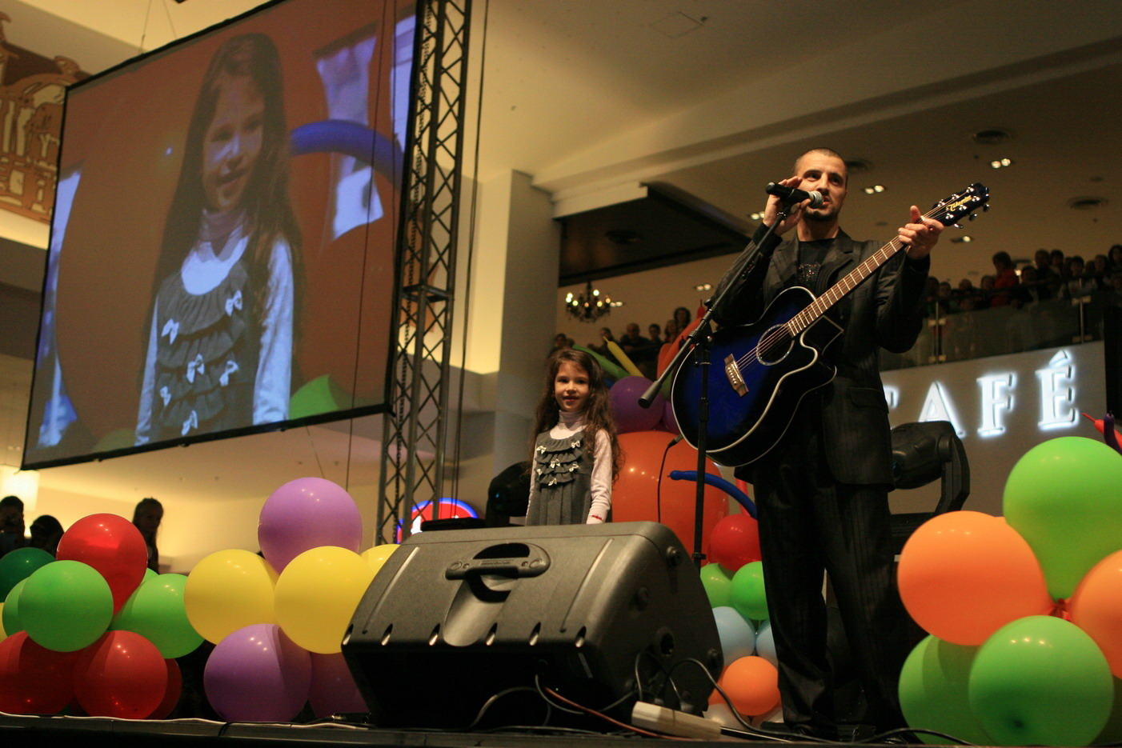
Duminică, 11 octombrie 2009, Polus Center Cluj a aniversat 2 ani de la inaugurarea sa în cadrul unui eveniment special ce s-a întins pe toată durata zilei, având ca punct culminant un super concert susţinut de Cleopatra şi Pavel Stratan. Astfel, începând cu ora 10.00 „Patrula Cadourilor” a împărţit mii de premii tuturor clienţilor care au făcut cumpărături în valoare minimă de 100 de lei. Tot de la ora 10.00, a început distracţia şi pentru cei mici care au avut parte de o mulţime de surprize din partea a patru clovni haioşi.
Atât cei mici cât şi cei mari aveau însă un singur nume pe buze: Cleopatra Stratan. Astfel, la ora 19.00, mii de fani au luat cu asalt zona de food-court a Polus Center pentru a asista la cel mai aşteptat concert al toamnei. Primul care a încântat publicul a fost Pavel Stratan, care i-a ţinut pe fani „în priză” cu melodiile sale antrenante. Nu a fost decât începutul, căci după aproximativ 30 de minute a avut loc momentul mult aşteptat de toată lumea, când Cleopatra Stratan i s-a alăturat tatălui ei pe scenă. Atmosfera a devenit incendiară, micuţa artistă impresionând audienţa cu un recital de excepţie din care nu au lipsit piese celebre precum „Ghiţă” sau „Număr până la unu”. Timp de 60 de minute publicul a cântat şi a dansat pe ritmurile electrizante ale celor doi artişti, care au părăsit scena în jurul orei 20.00, doar pentru a reveni după câteva minute la insistenţele publicului. Spectacolul şi distracţia au continuat, Cleopatra Stratan fiind în centrul atenţiei.
După concert toţi cei prezenţi au putut gusta din cele 198 de torturi delicioase pregătite special pentru aniversarea Polus Center.
În total 52.364 de persoane au trecut pragul Polus Center, în data de 11 octombrie 2009, pentru a se bucura de premiile şi surprizele pregătite, dar şi pentru a ura „La Mulţi Ani” celui mai mare centru comercial din Transilvania.
Polus Center Cluj este cel mai întins centru comercial pe un singur nivel din România, cu o suprafaţă construită de 80.000 mp, iar cea închiriabilă de peste 60.000 mp. Polus înglobează 183 de magazine, între care un hipermarket Carrefour, şi pune la dispoziţia clienţilor 2.500 de locuri de parcare. Polus Center Cluj este parte a grupului austriac Immoeast AG.

